

**Об утверждении регламентов государственных услуг**

***Утративший силу***

Постановление акимата Акмолинской области от 19 октября 2015 года № А-10/471. Зарегистрировано Департаментом юстиции Акмолинской области 25 ноября 2015 года № 5076. Утратило силу постановлением акимата Акмолинской области от 3 февраля 2020 года № А-2/40

      Сноска. Утратило силу постановлением акимата Акмолинской области от 03.02.2020 № А-2/40 (вводится в действие со дня официального опубликования).

      В соответствии с пунктом 3 статьи 16 Закона Республики Казахстан от 15 апреля 2013 года "О государственных услугах", акимат Акмолинской области **ПОСТАНОВЛЯЕТ:**

      1. Утвердить прилагаемые:

      1) регламент государственной услуги "Предоставление инвалидам кресла-колясок";

      2) регламент государственной услуги "Оформление документов на инвалидов для предоставления им услуги индивидуального помощника для инвалидов первой группы, имеющих затруднение в передвижении, и специалиста жестового языка для инвалидов по слуху";

      3) регламент государственной услуги "Обеспечение инвалидов санаторно-курортным лечением";

      4) регламент государственной услуги "Оформление документов на оказание специальных социальных услуг в условиях ухода на дому";

      5) регламент государственной услуги "Оформление документов на инвалидов для предоставления им протезно-ортопедической помощи";

      6) регламент государственной услуги "Обеспечение инвалидов сурдо-тифлотехническими и обязательными гигиеническими средствами".

      2. Признать утратившими силу:

      1) постановление акимата Акмолинской области "Об утверждении регламентов государственных услуг" от 10 апреля 2014 года № А-4/130 (зарегистрировано в Реестре государственной регистрации нормативных правовых актов № 4198, опубликовано 3 июля 2014 года в газетах "Акмолинская правда" и "Арқа ажары");

      2) постановление акимата Акмолинской области "О внесении изменений и дополнений в постановление акимата Акмолинской области от 10 апреля 2014 года № А-4/130 "Об утверждении регламентов государственных услуг" от 5 января 2015 года № А-1/1 (зарегистрировано в Реестре государственной регистрации нормативных правовых актов № 4640, опубликовано 4 марта 2015 года в информационно-правовой системе "Әділет").

      3. Контроль за исполнением настоящего постановления возложить на заместителя акима Акмолинской области Адильбекова Д.З.

      4. Настоящее постановление акимата области вступает в силу со дня государственной регистрации в Департаменте юстиции Акмолинской области и вводится в действие по истечении десяти календарных дней после дня его официального опубликования.

|  |  |
| --- | --- |
| *Аким Акмолинской области* | *С.Кулагин* |

|  |  |
| --- | --- |
|  | Утвержден постановлением акимата Акмолинской области от 19 октября 2015 года № А-10/471 |

**Регламент государственной услуги "Предоставление инвалидам кресла-колясок"**

      Сноска. Регламент - в редакции постановления акимата Акмолинской области от 17.05.2018 № А-5/218 (вводится в действие со дня официального опубликования).

**1. Общие положения**

      1. Государственная услуга "Предоставление инвалидам кресла-колясок" (далее - государственная услуга) оказывается отделами занятости и социальных программ районов, городов Кокшетау и Степногорск (далее – услугодатель).

      Прием заявления и выдача результата оказания государственной услуги осуществляются через:

      1) некоммерческое акционерное общество "Государственная корпорация" Правительство для граждан" (далее – Государственная корпорация);

      2) услугодателя.

      2. Форма оказания государственной услуги: бумажная.

      3. Результат оказания государственной услуги: уведомление об оформлении документов в произвольной форме с указанием сроков предоставления инвалидам кресло-коляски (далее – уведомление).

      Форма предоставления результата оказания государственной услуги: бумажная.

**2. Описание порядка действий структурных подразделений (работников) услугодателя в процессе оказания государственной услуги**

      4. Основанием для начала процедуры (действия) по оказанию государственной услуги является представление услугополучателем документов, указанных в пункте 9 стандарта государственной услуги "Предоставление инвалидам кресла-колясок", утвержденного приказом Министра здравоохранения и социального развития Республики Казахстан от 28 апреля 2015 года № 279 (зарегистрирован в Реестре государственной регистрации нормативных правовых актов № 11342) (далее - Стандарт).

      5. Содержание каждой процедуры (действия), входящей в состав процесса оказания государственной услуги, длительность его выполнения в разрезе каждого структурного подразделения:

      1) сотрудник канцелярии осуществляет прием и регистрацию документов – 30 минут;

      2) руководитель рассматривает документы и определяет ответственного исполнителя – 1 час;

      3) ответственный исполнитель:

      осуществляет проверку полноты документов – 3 рабочих дня;

      проводит обработку персональных данных услугополучателя, необходимых для оформления документов и вносит данные в автоматизированную информационную систему "Е-собес" - 1 рабочий день;

      4) руководитель подписывает заявление в автоматизированной информационной системе "Е-собес" – 1 рабочий день;

      5) ответственный исполнитель подготавливает уведомление – 3 рабочих дня;

      6) руководитель подписывает уведомление – 1 час;

      7) сотрудник канцелярии выдает уведомление – 30 минут.

      6. Результат процедуры (действия) по оказанию государственной услуги, который служит основанием для начала выполнения следующей процедуры (действия):

      1) прием и регистрация документов;

      2) определение ответственного исполнителя;

      3) проверка и внесение данных в автоматизированную информационную систему "Е-собес";

      4) подписание заявления;

      5) подготовка уведомления;

      6) подписание уведомления;

      7) выдача уведомления.

**3. Описание порядка взаимодействия структурных подразделений (работников) услугодателя в процессе оказания государственной услуги**

      7. Перечень структурных подразделений (работников) услугодателя, которые участвуют в процессе оказания государственной услуги:

      1) сотрудник канцелярии;

      2) руководитель;

      3) ответственный исполнитель.

      8. Описание последовательности процедур (действий) между структурными подразделениями (работниками) с указанием длительности каждой процедуры (действия):

      1) сотрудник канцелярии осуществляет прием и регистрацию документов – 30 минут;

      2) руководитель рассматривает документы и определяет ответственного исполнителя – 1 час;

      3) ответственный исполнитель:

      осуществляет проверку полноты документов – 3 рабочих дня;

      проводит обработку персональных данных услугополучателя, необходимых для оформления документов и вносит данные в автоматизированную информационную систему "Е-собес" - 1 рабочий день;

      4) руководитель подписывает заявление в автоматизированной информационной системе "Е-собес" – 1 рабочий день;

      5) ответственный исполнитель подготавливает уведомление – 3 рабочих дня;

      6) руководитель подписывает уведомление – 1 час;

      7) сотрудник канцелярии выдает уведомление – 30 минут.

**4. Описание порядка взаимодействия с Государственной корпорацией и (или) иными услугодателями в процессе оказания государственной услуги**

      9. Описание порядка обращения в Государственную корпорацию и (или) иными услугодателям, длительность обработки запроса услугополучателя:

      процесс 1 - работник Государственной корпорации проверяет представленные документы, принимает и регистрирует заявление услугополучателя, выдает расписку о приеме соответствующих документов;

      условие 1 - в случае представления услугополучателем неполного пакета документов, указанных в пункте 9 Стандарта с истекшим сроком действия, работником Государственной корпорации выдается расписка об отказе в приеме документов по форме согласно приложению 2 к Стандарту;

      процесс 2 - действия услугодателя, предусмотренные пунктом 5 настоящего регламента;

      процесс 3 - работник Государственной корпорации в срок, указанный в расписке о приеме соответствующих документов, выдает услугополучателю готовый результат оказания государственной услуги.

      При обращении в Государственной корпорации, день приема документов не входит в срок оказания государственной услуги.

      Максимально допустимое время ожидания для сдачи пакета документов в Государственной корпорации – 15 минут.

      Максимально допустимое время обслуживания услугополучателя в Государственной корпорации – 15 минут.

      Перечень документов при обращении услугополучателя в Государственную корпорацию:

      1) заявление по форме согласно приложению 1 к Стандарту;

      2) документ, удостоверяющий его личность (для идентификации).

      Сведения о документах, удостоверяющих личность, подтверждающих регистрацию по постоянному месту жительства, об инвалидности, содержащиеся в соответствующих государственных информационных системах, работник Государственной корпорации получает в форме электронных документов, удостоверенных электронно-цифровой подписью уполномоченных должностных лиц.

      При отсутствии сведений услугополучателя в информационных системах к заявлению прилагаются следующие документы:

      1) копии акта о несчастном случае, связанном с трудовой деятельностью и документа о прекращении деятельности работодателя-индивидуального предпринимателя или ликвидации юридического лица – при подаче заявления инвалидом от трудового увечья и (или) профессионального заболевания, в случаях прекращения деятельности работодателя-индивидуального предпринимателя или ликвидации юридического лица;

      2) копия выписки из индивидуальной программы реабилитации.

      Участники, инвалиды Великой Отечественной войны и лица, приравненные по льготам и гарантиям к инвалидам Великой Отечественной войны, к заявлению прилагают удостоверение участника, инвалида Великой Отечественной войны или лица, приравненного по льготам и гарантиям к инвалиду Великой Отечественной войны.

      Документы представляются в подлинниках и копиях для сверки, после чего подлинники документов возвращаются услугополучателю.

      Подробное описание последовательности процедур (действий), взаимодействий структурных подразделений (работников) услугодателя в процессе оказания государственной услуги отражается в справочнике бизнес-процессов оказания государственной услуги согласно приложению к настоящему регламенту.

|  |  |
| --- | --- |
|  | Приложение к регламенту государственной услуги "Предоставление инвалидам кресла-колясок" |

**Справочник бизнес-процессов оказания государственной услуги "Предоставление инвалидам кресла-колясок"**

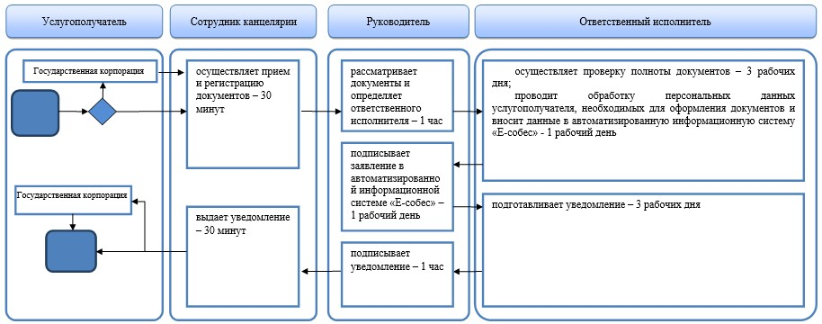



|  |  |
| --- | --- |
|  | Утвержден постановлением акимата Акмолинской области от 19 октября 2015 года № А-10/471 |

**Регламент государственной услуги "Оформление документов на инвалидов для предоставления им услуги индивидуального помощника для инвалидов первой группы, имеющих затруднение в передвижении, и специалиста жестового языка для инвалидов по слуху"**

      Сноска. Регламент - в редакции постановления акимата Акмолинской области от 17.05.2018 № А-5/218 (вводится в действие со дня официального опубликования).

**1. Общие положения**

      1. Государственная услуга "Оформление документов на инвалидов для предоставления им услуги индивидуального помощника для инвалидов первой группы, имеющих затруднение в передвижении, и специалиста жестового языка для инвалидов по слуху" (далее - государственная услуга) оказывается отделами занятости и социальных программ районов, городов Кокшетау и Степногорск (далее – услугодатель).

      Прием заявления и выдача результата оказания государственной услуги осуществляются через:

      1) некоммерческое акционерное общество "Государственная корпорация" Правительство для граждан" (далее – Государственная корпорация);

      2) услугодателя.

      2. Форма оказания государственной услуги: бумажная.

      3. Результат оказания государственной услуги: уведомление об оформлении документов в произвольной форме на предоставление услуг индивидуального помощника для инвалидов первой группы, имеющих затруднение в передвижении, и специалиста жестового языка для инвалидов по слуху (далее - уведомление)

      Форма предоставления результата оказания государственной услуги - бумажная.

**2. Описание порядка действий структурных подразделений (работников) услугодателя в процессе оказания государственной услуги**

      4. Основанием для начала процедуры (действия) по оказанию государственной услуги является представление услугополучателем документов, указанных в пункте 9 стандарта государственной услуги "Оформление документов на инвалидов для предоставления им услуги индивидуального помощника для инвалидов первой группы, имеющих затруднение в передвижении, и специалиста жестового языка для инвалидов по слуху", утвержденного приказом Министра здравоохранения и социального развития Республики Казахстан от 28 апреля 2015 года № 279 (зарегистрирован в Реестре государственной регистрации нормативных правовых актов № 11342) (далее - Стандарт).

      5. Содержание каждой процедуры (действия), входящей в состав процесса оказания государственной услуги, длительность его выполнения в разрезе каждого структурного подразделения:

      1) сотрудник канцелярии осуществляет прием и регистрацию документов – 30 минут;

      2) руководитель рассматривает документы и определяет ответственного исполнителя – 1 час;

      3) ответственный исполнитель:

      осуществляет проверку полноты документов – 3 рабочих дня;

      проводит обработку персональных данных услугополучателя, необходимых для оформления документов и вносит данные в автоматизированную информационную систему "Е-собес" - 1 рабочий день;

      4) руководитель подписывает заявление в автоматизированной информационной системе "Е-собес" – 1 рабочий день;

      5) ответственный исполнитель подготавливает уведомление – 3 рабочих дня;

      6) руководитель подписывает уведомление – 1 час;

      7) сотрудник канцелярии выдает уведомление – 30 минут.

      6. Результат процедуры (действия) по оказанию государственной услуги, который служит основанием для начала выполнения следующей процедуры (действия):

      1) прием и регистрация документов;

      2) определение ответственного исполнителя;

      3) проверка и внесение данных в автоматизированную информационную систему "Е-собес";

      4) подписание заявления;

      5) подготовка уведомления;

      6) подписание уведомления;

      7) выдача уведомления.

**3. Описание порядка взаимодействия структурных подразделений (работников) услугодателя в процессе оказания государственной услуги**

      7. Перечень структурных подразделений (работников) услугодателя, которые участвуют в процессе оказания государственной услуги:

      1) сотрудник канцелярии;

      2) руководитель;

      3) ответственный исполнитель.

      8. Описание последовательности процедур (действий) между структурными подразделениями (работниками) с указанием длительности каждой процедуры (действия):

      1) сотрудник канцелярии осуществляет прием и регистрацию документов – 30 минут;

      2) руководитель рассматривает документы и определяет ответственного исполнителя – 1 час;

      3) ответственный исполнитель:

      осуществляет проверку полноты документов – 3 рабочих дня;

      проводит обработку персональных данных услугополучателя, необходимых для оформления документов и вносит данные в автоматизированную информационную систему "Е-собес" - 1 рабочий день;

      4) руководитель подписывает заявление в автоматизированной информационной системе "Е-собес" – 1 рабочий день;

      5) ответственный исполнитель подготавливает уведомление – 3 рабочих дня;

      6) руководитель подписывает уведомление – 1 час;

      7) сотрудник канцелярии выдает уведомление – 30 минут.

**4. Описание порядка взаимодействия с Государственной корпорацией и (или) иными услугодателями в процессе оказания государственной услуги**

      9. Описание порядка обращения в Государственную корпорацию и (или) иными услугодателям, длительность обработки запроса услугополучателя:

      процесс 1 - работник Государственной корпорации проверяет представленные документы, принимает и регистрирует заявление услугополучателя, выдает расписку о приеме соответствующих документов;

      условие 1 - в случае представления услугополучателем неполного пакета документов, указанных в пункте 9 Стандарта с истекшим сроком действия, работником Государственной корпорации выдается расписка об отказе в приеме документов по форме согласно приложению 2 к Стандарту;

      процесс 2 - действия услугодателя, предусмотренные пунктом 5 настоящего регламента;

      процесс 3 - работник Государственной корпорации в срок, указанный в расписке о приеме соответствующих документов, выдает услугополучателю готовый результат оказания государственной услуги.

      При обращении в Государственной корпорации, день приема документов не входит в срок оказания государственной услуги.

      Максимально допустимое время ожидания для сдачи пакета документов в Государственной корпорации – 15 минут.

      Максимально допустимое время обслуживания услугополучателя в Государственной корпорации – 15 минут.

      Перечень документов при обращении услугополучателя в Государственную корпорацию:

      1) заявление по форме согласно приложению 1 к Стандарту;

      2) документ, удостоверяющий его личность (для идентификации).

      Сведения о документах, удостоверяющих личность, подтверждающих регистрацию по постоянному месту жительства, об инвалидности, содержащиеся в соответствующих государственных информационных системах, работник Государственной корпорации получает в форме электронных документов, удостоверенных электронно-цифровой подписью уполномоченных должностных лиц.

      При отсутствии сведений услугополучателя в информационных системах к заявлению прилагается копия выписки из индивидуальной программы реабилитации.

      Документы представляются в подлинниках и копиях для сверки, после чего подлинники документов возвращаются услугополучателю.

      Подробное описание последовательности процедур (действий), взаимодействий структурных подразделений (работников) услугодателя в процессе оказания государственной услуги отражается в справочнике бизнес-процессов оказания государственной услуги согласно приложению к настоящему регламенту.

|  |  |
| --- | --- |
|  | Приложение к регламенту государственной услуги "Оформление документов на инвалидов для предоставления им услуги индивидуального помощника для инвалидов первой группы, имеющих затруднение в передвижении, и специалиста жестового языка для инвалидов по слуху" |

**Справочник бизнес-процессов оказания государственной услуги "Оформление документов на инвалидов для предоставления им услуги индивидуального помощника для инвалидов первой группы, имеющих затруднение в передвижении, и специалиста жестового языка для инвалидов по слуху"**

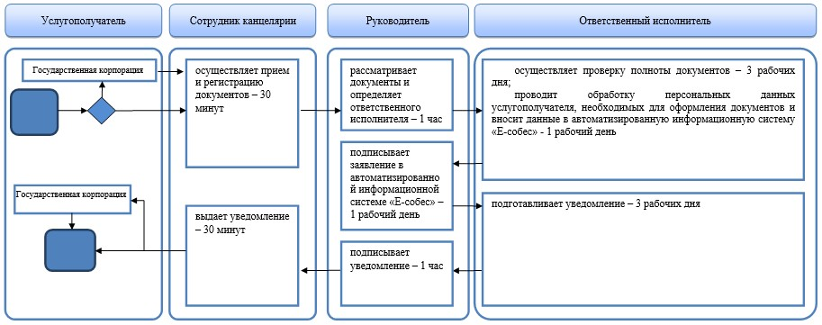



|  |  |
| --- | --- |
|  | Утвержден постановлением акимата Акмолинской области от 19 октября 2015 года № А-10/471 |

**Регламент государственной услуги "Обеспечение инвалидов санаторно-курортным лечением"**

      Сноска. Регламент - в редакции постановления акимата Акмолинской области от 17.05.2018 № А-5/218 (вводится в действие со дня официального опубликования).

**1. Общие положения**

      1. Государственная услуга "Обеспечение инвалидов санаторно-курортным лечением" (далее - государственная услуга) оказывается отделами занятости и социальных программ районов, городов Кокшетау и Степногорск (далее – услугодатель).

      Прием заявления и выдача результата оказания государственной услуги осуществляются через:

      1) некоммерческое акционерное общество "Государственная корпорация" Правительство для граждан" (далее – Государственная корпорация);

      2) услугодателя.

      2. Форма оказания государственной услуги: бумажная.

      3. Результат оказания государственной услуги: уведомление об оформлении документов в произвольной форме на предоставление санаторно-курортного лечения (далее - уведомление).

      Форма предоставления результата оказания государственной услуги: бумажная.

**2. Описание порядка действий структурных подразделений (работников) услугодателя в процессе оказания государственной услуги**

      4. Основанием для начала процедуры (действия) по оказанию государственной услуги является представление услугополучателем документов, указанных в пункте 9 стандарта государственной услуги "Обеспечение инвалидов санаторно-курортным лечением", утвержденного приказом Министра здравоохранения и социального развития Республики Казахстан от 28 апреля 2015 года № 279 (зарегистрирован в Реестре государственной регистрации нормативных правовых актов № 11342) (далее - Стандарт).

      5. Содержание каждой процедуры (действия), входящей в состав процесса оказания государственной услуги, длительность его выполнения в разрезе каждого структурного подразделения:

      1) сотрудник канцелярии осуществляет прием и регистрацию документов – 30 минут;

      2) руководитель рассматривает документы и определяет ответственного исполнителя – 1 час;

      3) ответственный исполнитель:

      осуществляет проверку полноты документов – 3 рабочих дня;

      проводит обработку персональных данных услугополучателя, необходимых для оформления документов и вносит данные в автоматизированную информационную систему "Е-собес" - 1 рабочий день;

      4) руководитель подписывает заявление в автоматизированной информационной системе "Е-собес" – 1 рабочий день;

      5) ответственный исполнитель подготавливает уведомление – 3 рабочих дня;

      6) руководитель подписывает уведомление – 1 час;

      7) сотрудник канцелярии выдает уведомление – 30 минут.

      6. Результат процедуры (действия) по оказанию государственной услуги, который служит основанием для начала выполнения следующей процедуры (действия):

      1) прием и регистрация документов;

      2) определение ответственного исполнителя;

      3) проверка и внесение данных в автоматизированную информационную систему "Е-собес";

      4) подписание заявления;

      5) подготовка уведомления;

      6) подписание уведомления;

      7) выдача уведомления.

**3. Описание порядка взаимодействия структурных подразделений (работников) услугодателя в процессе оказания государственной услуги**

      7. Перечень структурных подразделений (работников) услугодателя, которые участвуют в процессе оказания государственной услуги:

      1) сотрудник канцелярии;

      2) руководитель;

      3) ответственный исполнитель.

      8. Описание последовательности процедур (действий) между структурными подразделениями (работниками) с указанием длительности каждой процедуры (действия):

      1) сотрудник канцелярии осуществляет прием и регистрацию документов – 30 минут;

      2) руководитель рассматривает документы и определяет ответственного исполнителя – 1 час;

      3) ответственный исполнитель:

      осуществляет проверку полноты документов – 3 рабочих дня;

      проводит обработку персональных данных услугополучателя, необходимых для оформления документов и вносит данные в автоматизированную информационную систему "Е-собес" - 1 рабочий день;

      4) руководитель подписывает заявление в автоматизированной информационной системе "Е-собес" – 1 рабочий день;

      5) ответственный исполнитель подготавливает уведомление – 3 рабочих дня;

      6) руководитель подписывает уведомление – 1 час;

      7) сотрудник канцелярии выдает уведомление – 30 минут.

**4. Описание порядка взаимодействия с Государственной корпорацией и (или) иными услугодателями в процессе оказания государственной услуги**

      9. Описание порядка обращения в Государственную корпорацию и (или) иными услугодателям, длительность обработки запроса услугополучателя:

      процесс 1 - работник Государственной корпорации проверяет представленные документы, принимает и регистрирует заявление услугополучателя, выдает расписку о приеме соответствующих документов;

      условие 1 - в случае представления услугополучателем неполного пакета документов, указанных в пункте 9 Стандарта с истекшим сроком действия, работником Государственной корпорации выдается расписка об отказе в приеме документов по форме согласно приложению 2 к Стандарту;

      процесс 2 - действия услугодателя, предусмотренные пунктом 5 настоящего регламента;

      процесс 3 - работник Государственной корпорации в срок, указанный в расписке о приеме соответствующих документов, выдает услугополучателю готовый результат оказания государственной услуги.

      При обращении в Государственной корпорации, день приема документов не входит в срок оказания государственной услуги.

      Максимально допустимое время ожидания для сдачи пакета документов в Государственной корпорации – 15 минут.

      Максимально допустимое время обслуживания услугополучателя в Государственной корпорации – 15 минут.

      Перечень документов при обращении услугополучателя в Государственную корпорацию:

      1) заявление по форме согласно приложению 1 к Стандарту;

      2) документ, удостоверяющий его личность (для идентификации).

      Сведения о документах, удостоверяющих личность, подтверждающих регистрацию по постоянному месту жительства, об инвалидности, содержащиеся в соответствующих государственных информационных системах, работник Государственной корпорации получает в форме электронных документов, удостоверенных электронно-цифровой подписью уполномоченных должностных лиц.

      При отсутствии сведений услугополучателя в информационных системах к заявлению прилагаются следующие документы:

      1) копии акта о несчастном случае, связанном с трудовой деятельностью и документа о прекращении деятельности работодателя-индивидуального предпринимателя или ликвидации юридического лица – при подаче заявления инвалидом от трудового увечья и (или) профессионального заболевания, в случаях прекращения деятельности работодателя-индивидуального предпринимателя или ликвидации юридического лица;

      2) копия выписки из индивидуальной программы реабилитации.

      Документы представляются в подлинниках и копиях для сверки, после чего подлинники документов возвращаются услугополучателю.

      Подробное описание последовательности процедур (действий), взаимодействий структурных подразделений (работников) услугодателя в процессе оказания государственной услуги отражается в справочнике бизнес-процессов оказания государственной услуги согласно приложению к настоящему регламенту.

|  |  |
| --- | --- |
|  | Приложение к регламенту государственной услуги "Обеспечение инвалидов санаторно-курортным лечением" |

**Справочник бизнес-процессов оказания государственной услуги "Обеспечение инвалидов санаторно-курортным лечением"**

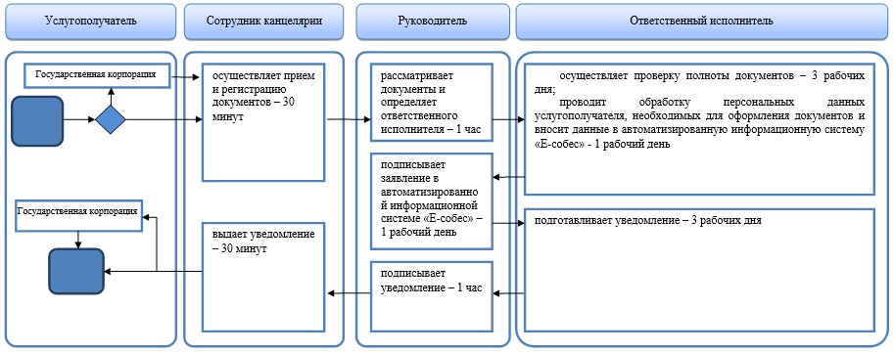



|  |  |
| --- | --- |
|  | Утвержден постановлением акимата Акмолинской области от 19 октября 2015 года № А-10/471 |

**Регламент государственной услуги "Оформление документов на оказание специальных социальных услуг в условиях ухода на дому"**

      Сноска. Регламент - в редакции постановления акимата Акмолинской области от 17.05.2018 № А-5/218 (вводится в действие со дня официального опубликования).

**1. Общие положения**

      1. Государственная услуга "Оформление документов на оказание специальных социальных услуг в условиях ухода на дому" (далее - государственная услуга) оказывается отделами занятости и социальных программ районов, городов Кокшетау и Степногорск (далее – услугодатель).

      Прием заявления и выдача результата оказания государственной услуги осуществляются через:

      1) некоммерческое акционерное общество "Государственная корпорация" Правительство для граждан" (далее – Государственная корпорация);

      2) услугодателя.

      2. Форма оказания государственной услуги: бумажная.

      3. Результат оказания государственной услуги: уведомление об оформлении документов в произвольной форме с указанием срока оказания специальных социальных услуг в условиях ухода на дому (далее - уведомление), или мотивированный ответ об отказе в оказании государственной услуги в случаях и по основаниям, предусмотренным пунктом 10 стандарта государственной услуги "Оформление документов на оказание специальных социальных услуг в условиях на дому", утвержденного приказом Министра здравоохранения и социального развития Республики Казахстан от 28 апреля 2015 года № 279 (зарегистрирован в Реестре государственной регистрации нормативных правовых актов № 11342) (далее - Стандарт).

      Форма предоставления результата оказания государственной услуги: бумажная.

**2. Описание порядка действий структурных подразделений (работников) услугодателя в процессе оказания государственной услуги**

      4. Основанием для начала процедуры (действия) по оказанию государственной услуги является представление услугополучателем документов, указанных в пункте 9 Стандарта.

      5. Содержание каждой процедуры (действия), входящей в состав процесса оказания государственной услуги, длительность его выполнения в разрезе каждого структурного подразделения:

      1) сотрудник канцелярии осуществляет прием и регистрацию документов – 30 минут;

      2) руководитель рассматривает документы и определяет ответственного исполнителя – 1 час;

      3) ответственный исполнитель:

      осуществляет проверку полноты документов – 1 рабочий день;

      проводит обработку персональных данных услугополучателя, необходимых для оформления документов и вносит данные в автоматизированную информационную систему "Е-собес" - 1 рабочий день;

      4) руководитель подписывает заявление в автоматизированной информационной системе "Е-собес" – 1 час;

      5) ответственный исполнитель подготавливает уведомление – 10 рабочих дней;

      6) руководитель подписывает уведомление – 1 час;

      7) сотрудник канцелярии выдает уведомление – 30 минут.

      6. Результат процедуры (действия) по оказанию государственной услуги, который служит основанием для начала выполнения следующей процедуры (действия):

      1) прием и регистрация документов;

      2) определение ответственного исполнителя;

      3) проверка и внесение данных в автоматизированную информационную систему "Е-собес";

      4) подписание заявления;

      5) подготовка уведомления;

      6) подписание уведомления;

      7) выдача уведомления.

**3. Описание порядка взаимодействия структурных подразделений (работников) услугодателя в процессе оказания государственной услуги**

      7. Перечень структурных подразделений (работников) услугодателя, которые участвуют в процессе оказания государственной услуги:

      1) сотрудник канцелярии;

      2) руководитель;

      3) ответственный исполнитель.

      8. Описание последовательности процедур (действий) между структурными подразделениями (работниками) с указанием длительности каждой процедуры (действия):

      1) сотрудник канцелярии осуществляет прием и регистрацию документов – 30 минут;

      2) руководитель рассматривает документы и определяет ответственного исполнителя – 1 час;

      3) ответственный исполнитель:

      осуществляет проверку полноты документов – 1 рабочий день;

      проводит обработку персональных данных услугополучателя, необходимых для оформления документов и вносит данные в автоматизированную информационную систему "Е-собес" - 1 рабочий день;

      4) руководитель подписывает заявление в автоматизированной информационной системе "Е-собес" – 1 час;

      5) ответственный исполнитель подготавливает уведомление – 10 рабочих дней;

      6) руководитель подписывает уведомление – 1 час;

      7) сотрудник канцелярии выдает уведомление – 30 минут.

**4. Описание порядка взаимодействия с Государственной корпорацией и (или) иными услугодателями в процессе оказания государственной услуги**

      9. Описание порядка обращения в Государственную корпорацию и (или) иными услугодателям, длительность обработки запроса услугополучателя:

      процесс 1 - работник Государственной корпорации проверяет представленные документы, принимает и регистрирует заявление услугополучателя, выдает расписку о приеме соответствующих документов;

      условие 1 - в случае представления услугополучателем неполного пакета документов, указанных в пункте 9 Стандарта с истекшим сроком действия, работником Государственной корпорации выдается расписка об отказе в приеме документов по форме согласно приложению 2 к Стандарту;

      процесс 2 - действия услугодателя, предусмотренные пунктом 5 настоящего регламента;

      процесс 3 - работник Государственной корпорации в срок, указанный в расписке о приеме соответствующих документов, выдает услугополучателю готовый результат оказания государственной услуги.

      При обращении в Государственной корпорации, день приема документов не входит в срок оказания государственной услуги.

      Максимально допустимое время ожидания для сдачи пакета документов в Государственной корпорации – 15 минут.

      Максимально допустимое время обслуживания услугополучателя в Государственной корпорации – 15 минут.

      Перечень документов при обращении услугополучателя в Государственную корпорацию:

      1) заявление по форме согласно приложению 1 к Стандарту;

      2) документ, удостоверяющий личность услугополучателя с наличием индивидуального идентификационного номера (для идентификации личности);

      3) медицинская карта по форме согласно приложению 2 к Стандарту;

      4) копия выписки из индивидуальной программы реабилитации инвалида (для престарелых не требуется);

      5) для лиц пенсионного возраста – копия пенсионного удостоверения;

      6) для участников и инвалидов Великой Отечественной войны и лиц, приравненных к ним – копии удостоверения, подтверждающего статус участника и инвалида Великой Отечественной войны и лица, приравненного к ним;

      7) для детей – копия заключения психолого-медико-педагогической консультации.

      Сведения о документах, удостоверяющих личность, подтверждающих регистрацию по постоянному месту жительства, об инвалидности, содержащиеся в соответствующих государственных информационных системах, работник Государственной корпорации получает в форме электронных документов, удостоверенных электронно-цифровой подписью уполномоченных должностных лиц.

      Документы представляются в подлинниках и копиях для сверки, после чего подлинники документов возвращаются услугополучателю.

      Подробное описание последовательности процедур (действий), взаимодействий структурных подразделений (работников) услугодателя в процессе оказания государственной услуги отражается в справочнике бизнес-процессов оказания государственной услуги согласно приложению к настоящему регламенту.

|  |  |
| --- | --- |
|  | Приложение к регламенту государственной услуги "Оформление документов на оказание специальных социальных услуг в условиях ухода на дому" |

**Справочник бизнес-процессов оказания государственной услуги "Оформление документов на оказание специальных социальных услуг в условиях ухода на дому"**

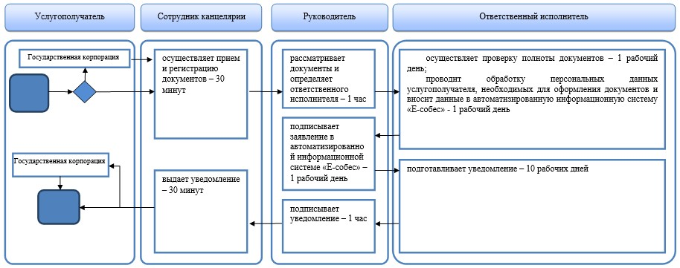



|  |  |
| --- | --- |
|  | Утвержден постановлением акимата Акмолинской области от 19 октября 2015 года № А-10/471 |

**Регламент государственной услуги "Оформление документов на инвалидов для предоставления им протезно-ортопедической помощи"**

      Сноска. Регламент - в редакции постановления акимата Акмолинской области от 17.05.2018 № А-5/218 (вводится в действие со дня официального опубликования).

**1. Общие положения**

      1. Государственная услуга "Оформление документов на инвалидов для предоставления им протезно-ортопедической помощи" (далее - государственная услуга) оказывается отделами занятости и социальных программ районов, городов Кокшетау и Степногорск (далее – услугодатель).

      Прием заявления и выдача результата оказания государственной услуги осуществляются через:

      1) некоммерческое акционерное общество "Государственная корпорация" Правительство для граждан" (далее – Государственная корпорация);

      2) услугодателя.

      2. Форма оказания государственной услуги: бумажная.

      3. Результат оказания государственной услуги: уведомление об оформлении документов в произвольной форме на предоставление с указанием сроков предоставления инвалидам протезно – ортопедической помощи (далее - уведомление).

      Форма предоставления результата оказания государственной услуги: бумажная.

**2. Описание порядка действий структурных подразделений (работников) услугодателя в процессе оказания государственной услуги**

      4. Основанием для начала процедуры (действия) по оказанию государственной услуги является представление услугополучателем документов, указанных в пункте 9 стандарта государственной услуги "Оформление документов на инвалидов для предоставления им протезно-ортопедической помощи", утвержденного приказом Министра здравоохранения и социального развития Республики Казахстан от 28 апреля 2015 года № 279 (зарегистрирован в Реестре государственной регистрации нормативных правовых актов № 11342) (далее - Стандарт).

      5. Содержание каждой процедуры (действия), входящей в состав процесса оказания государственной услуги, длительность его выполнения в разрезе каждого структурного подразделения:

      1) сотрудник канцелярии осуществляет прием и регистрацию документов – 30 минут;

      2) руководитель рассматривает документы и определяет ответственного исполнителя – 1 час;

      3) ответственный исполнитель:

      осуществляет проверку полноты документов – 3 рабочих дня;

      проводит обработку персональных данных услугополучателя, необходимых для оформления документов и вносит данные в автоматизированную информационную систему "Е-собес" - 1 рабочий день;

      4) руководитель подписывает заявление в автоматизированной информационной системе "Е-собес" – 1 рабочий день;

      5) ответственный исполнитель подготавливает уведомление – 3 рабочих дня;

      6) руководитель подписывает уведомление – 1 час;

      7) сотрудник канцелярии выдает уведомление – 30 минут.

      6. Результат процедуры (действия) по оказанию государственной услуги, который служит основанием для начала выполнения следующей процедуры (действия):

      1) прием и регистрация документов;

      2) определение ответственного исполнителя;

      3) проверка и внесение данных в автоматизированную информационную систему "Е-собес";

      4) подписание заявления;

      5) подготовка уведомления;

      6) подписание уведомления;

      7) выдача уведомления.

**3. Описание порядка взаимодействия структурных подразделений (работников) услугодателя в процессе оказания государственной услуги**

      7. Перечень структурных подразделений (работников) услугодателя, которые участвуют в процессе оказания государственной услуги:

      1) сотрудник канцелярии;

      2) руководитель;

      3) ответственный исполнитель.

      8. Описание последовательности процедур (действий) между структурными подразделениями (работниками) с указанием длительности каждой процедуры (действия):

      1) сотрудник канцелярии осуществляет прием и регистрацию документов – 30 минут;

      2) руководитель рассматривает документы и определяет ответственного исполнителя – 1 час;

      3) ответственный исполнитель:

      осуществляет проверку полноты документов – 3 рабочих дня;

      проводит обработку персональных данных услугополучателя, необходимых для оформления документов и вносит данные в автоматизированную информационную систему "Е-собес" - 1 рабочий день;

      4) руководитель подписывает заявление в автоматизированной информационной системе "Е-собес" – 1 рабочий день;

      5) ответственный исполнитель подготавливает уведомление – 3 рабочих дня;

      6) руководитель подписывает уведомление – 1 час;

      7) сотрудник канцелярии выдает уведомление – 30 минут.

**4. Описание порядка взаимодействия с Государственной корпорацией и (или) иными услугодателями в процессе оказания государственной услуги**

      9. Описание порядка обращения в Государственную корпорацию и (или) иными услугодателям, длительность обработки запроса услугополучателя:

      процесс 1 - работник Государственной корпорации проверяет представленные документы, принимает и регистрирует заявление услугополучателя, выдает расписку о приеме соответствующих документов;

      условие 1 - в случае представления услугополучателем неполного пакета документов, указанных в пункте 9 Стандарта с истекшим сроком действия, работником Государственной корпорации выдается расписка об отказе в приеме документов по форме согласно приложению 2 к Стандарту;

      процесс 2 - действия услугодателя, предусмотренные пунктом 5 настоящего регламента;

      процесс 3 - работник Государственной корпорации в срок, указанный в расписке о приеме соответствующих документов, выдает услугополучателю готовый результат оказания государственной услуги.

      При обращении в Государственной корпорации, день приема документов не входит в срок оказания государственной услуги.

      Максимально допустимое время ожидания для сдачи пакета документов в Государственной корпорации – 15 минут.

      Максимально допустимое время обслуживания услугополучателя в Государственной корпорации – 15 минут.

      Перечень документов при обращении услугополучателя в Государственную корпорацию:

      1) заявление по форме согласно приложению 1 к Стандарту;

      2) документ, удостоверяющий его личность (для идентификации).

      Сведения о документах, удостоверяющих личность, подтверждающих регистрацию по постоянному месту жительства, об инвалидности, содержащиеся в соответствующих государственных информационных системах, работник Государственной корпорации получает в форме электронных документов, удостоверенных электронно-цифровой подписью уполномоченных должностных лиц.

      При отсутствии сведений услугополучателя в информационных системах к заявлению прилагаются следующие документы:

      1) копии акта о несчастном случае, связанном с трудовой деятельностью и документа о прекращении деятельности работодателя-индивидуального предпринимателя или ликвидации юридического лица – при подаче заявления инвалидом от трудового увечья и (или) профессионального заболевания, в случаях прекращения деятельности работодателя-индивидуального предпринимателя или ликвидации юридического лица;

      2) копия выписки из индивидуальной программы реабилитации.

      Участники, инвалиды Великой Отечественной войны и лица, приравненные по льготам и гарантиям к инвалидам Великой Отечественной войны, к заявлению прилагают удостоверение участника, инвалида Великой Отечественной войны или лица, приравненного по льготам и гарантиям к инвалиду Великой Отечественной войны.

      Документы представляются в подлинниках и копиях для сверки, после чего подлинники документов возвращаются услугополучателю.

      Подробное описание последовательности процедур (действий), взаимодействий структурных подразделений (работников) услугодателя в процессе оказания государственной услуги отражается в справочнике бизнес-процессов оказания государственной услуги согласно приложению к настоящему регламенту.

|  |  |
| --- | --- |
|  | Приложение к регламенту государственной услуги "Оформление документов на инвалидов для предоставления им протезно- ортопедической помощи" |

**Справочник бизнес-процессов оказания государственной услуги "Оформление документов на инвалидов для предоставления им протезно-ортопедической помощи"**

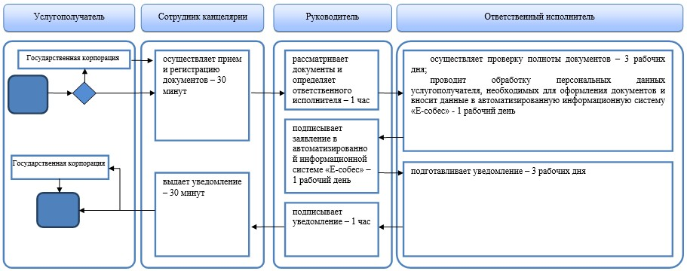



|  |  |
| --- | --- |
|  | Утвержден постановлением акимата Акмолинской области от 19 октября 2015 года № А-10/471 |

**Регламент государственной услуги "Обеспечение инвалидов сурдо-тифлотехническими и обязательными гигиеническими средствами"**

      Сноска. Регламент - в редакции постановления акимата Акмолинской области от 17.05.2018 № А-5/218 (вводится в действие со дня официального опубликования).

**1. Общие положения**

      1. Государственная услуга "Обеспечение инвалидов сурдо-тифлотехническими и обязательными гигиеническими средствами" (далее - государственная услуга) оказывается отделами занятости и социальных программ районов, городов Кокшетау и Степногорск (далее – услугодатель).

      Прием заявления и выдача результата оказания государственной услуги осуществляются через:

      1) некоммерческое акционерное общество "Государственная корпорация" Правительство для граждан" (далее – Государственная корпорация);

      2) услугодателя.

      2. Форма оказания государственной услуги: бумажная.

      3. Результат оказания государственной услуги: уведомление об оформлении документов в произвольной форме с указанием сроков предоставления инвалидам сурдо-тифлотехнических и обязательных гигиенических средств (далее - уведомление).

      Форма предоставления результата оказания государственной услуги - бумажная.

**2. Описание порядка действий структурных подразделений (работников) услугодателя в процессе оказания государственной услуги**

      4. Основанием для начала процедуры (действия) по оказанию государственной услуги является представление услугополучателем документов, указанных в пункте 9 стандарта государственной услуги "Обеспечение инвалидов сурдо-тифлотехническими и обязательными гигиеническими средствами", утвержденного приказом Министра здравоохранения и социального развития Республики Казахстан от 28 апреля 2015 года № 279 (зарегистрирован в Реестре государственной регистрации нормативных правовых актов № 11342) (далее - Стандарт).

      5. Содержание каждой процедуры (действия), входящей в состав процесса оказания государственной услуги, длительность его выполнения в разрезе каждого структурного подразделения:

      1) сотрудник канцелярии осуществляет прием и регистрацию документов – 30 минут;

      2) руководитель рассматривает документы и определяет ответственного исполнителя – 1 час;

      3) ответственный исполнитель:

      осуществляет проверку полноты документов – 3 рабочих дня;

      проводит обработку персональных данных услугополучателя, необходимых для оформления документов и вносит данные в автоматизированную информационную систему "Е-собес" - 1 рабочий день;

      4) руководитель подписывает заявление в автоматизированной информационной системе "Е-собес" – 1 рабочий день;

      5) ответственный исполнитель подготавливает уведомление – 3 рабочих дня;

      6) руководитель подписывает уведомление – 1 час;

      7) сотрудник канцелярии выдает уведомление – 30 минут.

      6. Результат процедуры (действия) по оказанию государственной услуги, который служит основанием для начала выполнения следующей процедуры (действия):

      1) прием и регистрация документов;

      2) определение ответственного исполнителя;

      3) проверка и внесение данных в автоматизированную информационную систему "Е-собес";

      4) подписание заявления;

      5) подготовка уведомления;

      6) подписание уведомления;

      7) выдача уведомления.

**3. Описание порядка взаимодействия структурных подразделений (работников) услугодателя в процессе оказания государственной услуги**

      7. Перечень структурных подразделений (работников) услугодателя, которые участвуют в процессе оказания государственной услуги:

      1) сотрудник канцелярии;

      2) руководитель;

      3) ответственный исполнитель.

      8. Описание последовательности процедур (действий) между структурными подразделениями (работниками) с указанием длительности каждой процедуры (действия):

      1) сотрудник канцелярии осуществляет прием и регистрацию документов – 30 минут;

      2) руководитель рассматривает документы и определяет ответственного исполнителя – 1 час;

      3) ответственный исполнитель:

      осуществляет проверку полноты документов – 3 рабочих дня;

      проводит обработку персональных данных услугополучателя, необходимых для оформления документов и вносит данные в автоматизированную информационную систему "Е-собес" - 1 рабочий день;

      4) руководитель подписывает заявление в автоматизированной информационной системе "Е-собес" – 1 рабочий день;

      5) ответственный исполнитель подготавливает уведомление – 3 рабочих дня;

      6) руководитель подписывает уведомление – 1 час;

      7) сотрудник канцелярии выдает уведомление – 30 минут.

**4. Описание порядка взаимодействия с Государственной корпорацией и (или) иными услугодателями в процессе оказания государственной услуги**

      9. Описание порядка обращения в Государственную корпорацию и (или) иными услугодателям, длительность обработки запроса услугополучателя:

      процесс 1 - работник Государственной корпорации проверяет представленные документы, принимает и регистрирует заявление услугополучателя, выдает расписку о приеме соответствующих документов;

      условие 1 - в случае представления услугополучателем неполного пакета документов, указанных в пункте 9 Стандарта с истекшим сроком действия, работником Государственной корпорации выдается расписка об отказе в приеме документов по форме согласно приложению 2 к Стандарту;

      процесс 2 - действия услугодателя, предусмотренные пунктом 5 настоящего регламента;

      процесс 3 - работник Государственной корпорации в срок, указанный в расписке о приеме соответствующих документов, выдает услугополучателю готовый результат оказания государственной услуги.

      При обращении в Государственной корпорации, день приема документов не входит в срок оказания государственной услуги.

      Максимально допустимое время ожидания для сдачи пакета документов в Государственной корпорации – 15 минут.

      Максимально допустимое время обслуживания услугополучателя в Государственной корпорации – 15 минут.

      Перечень документов при обращении услугополучателя в Государственную корпорацию:

      1) заявление по форме согласно приложению 1 к Стандарту;

      2) документ, удостоверяющий его личность (для идентификации).

      Сведения о документах, удостоверяющих личность, подтверждающих регистрацию по постоянному месту жительства, об инвалидности, содержащиеся в соответствующих государственных информационных системах, работник Государственной корпорации получает в форме электронных документов, удостоверенных электронно-цифровой подписью уполномоченных должностных лиц.

      При отсутствии сведений услугополучателя в информационных системах к заявлению прилагаются следующие документы:

      1) копии акта о несчастном случае, связанном с трудовой деятельностью и документа о прекращении деятельности работодателя-индивидуального предпринимателя или ликвидации юридического лица – при подаче заявления инвалидом от трудового увечья и (или) профессионального заболевания, в случаях прекращения деятельности работодателя-индивидуального предпринимателя или ликвидации юридического лица;

      2) копия выписки из индивидуальной программы реабилитации.

      Участники, инвалиды Великой Отечественной войны и лица, приравненные по льготам и гарантиям к инвалидам Великой Отечественной войны, к заявлению прилагают удостоверение участника, инвалида Великой Отечественной войны или лица, приравненного по льготам и гарантиям к инвалиду Великой Отечественной войны.

      Документы представляются в подлинниках и копиях для сверки, после чего подлинники документов возвращаются услугополучателю.

      Подробное описание последовательности процедур (действий), взаимодействий структурных подразделений (работников) услугодателя в процессе оказания государственной услуги отражается в справочнике бизнес-процессов оказания государственной услуги согласно приложению к настоящему регламенту.

|  |  |
| --- | --- |
|  | Приложение к регламенту государственной услуги "Обеспечение инвалидов сурдо-тифлотехническими и обязательными гигиеническими средствами" |

**Справочник бизнес-процессов оказания государственной услуги "Обеспечение инвалидов сурдо-тифлотехническими и обязательными гигиеническими средствами"**

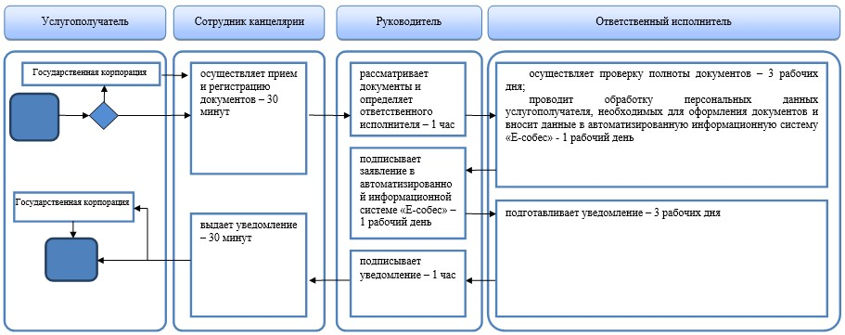



© 2012. РГП на ПХВ «Институт законодательства и правовой информации Республики Казахстан» Министерства юстиции Республики Казахстан